附件5

2021 年四季度栏目网站表述问题截图

网站名称：州乡村振兴局
问题原因：严重表述错误
问题 URL：http://www.dh.gov.cn/fpb/Web/_F0_2_4QMLY4KU654BC4A3AC814A8BB8.htm
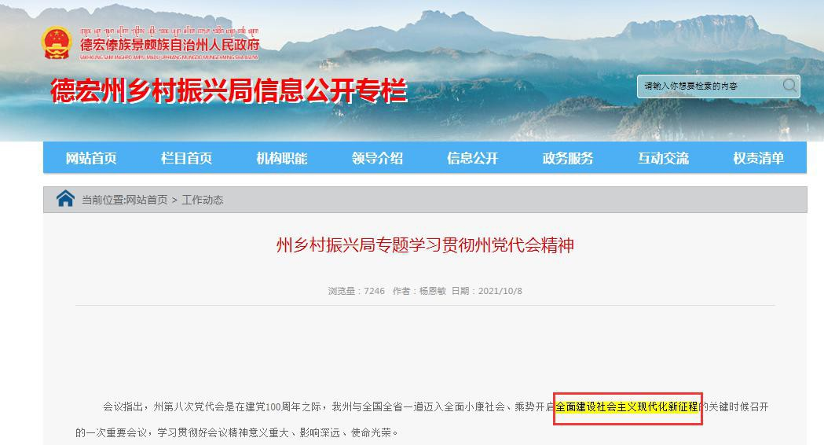
问题截图：

网站名称：州民政局
问题原因：严重表述错误
问题 URL：http://www.dh.gov.cn/zmzj/Web/_F0_4_28D00Y37LW321XGHS0T8TSR7E4.htm 问题截图：
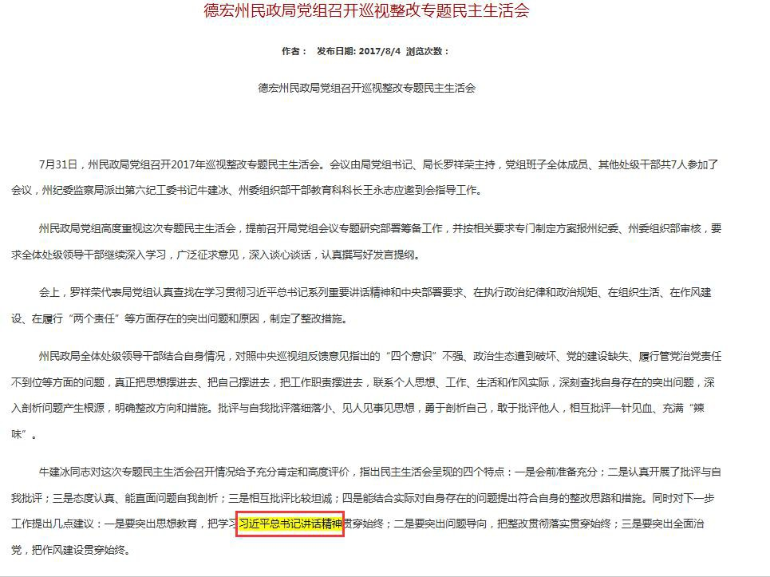

网站名称：芒市乡村振兴局问题原因：述错误问题
URL：http://www.dhms.gov.cn/fpz/Web/_F0_0_4SKEZG4UFC2E5D22690C428D82.htm 问题截图：
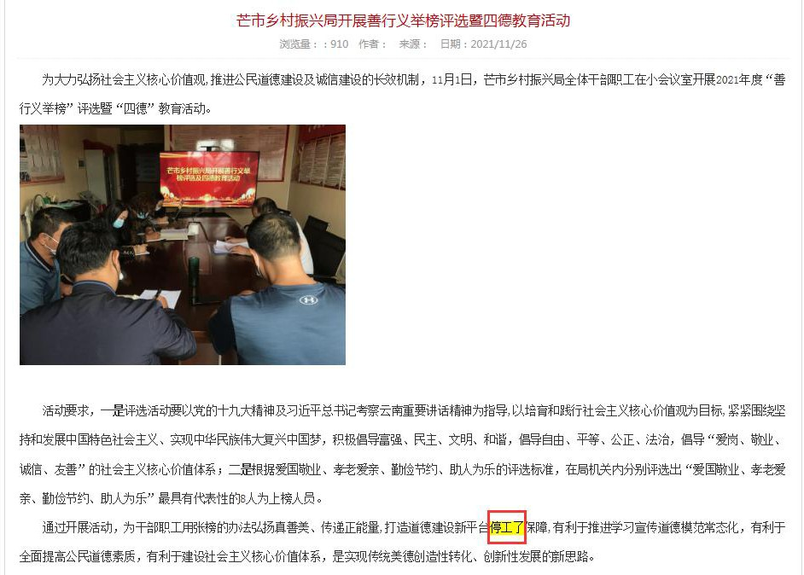

网站名称：瑞丽市工业和商务科技局问题原因：表述错误
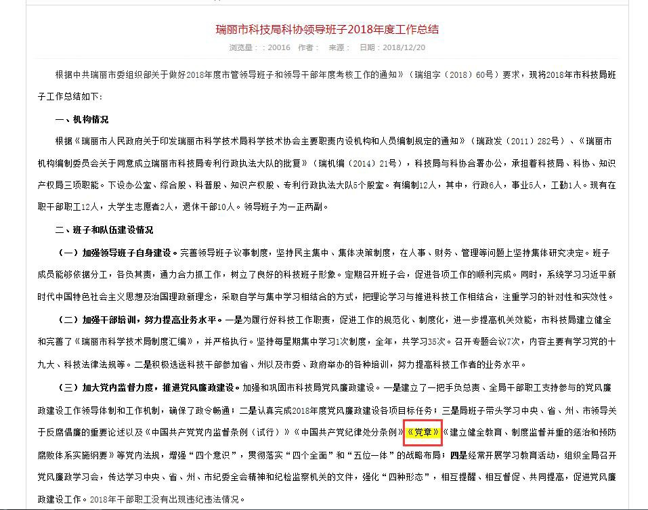
问 URL：http://www.rl.gov.cn/gxj/Web/_F0_11_048MBKWIN33M07FTQWG9XZ2LEM.htm 问题截图：

网站名称：盈江县住房和城乡建设局问题原因：表述错误
问题 URL：http://www.dhyj.gov.cn/zjj/Web/_F0_1_4ROVXU8B8D8A4F50068B4973A7.htm 问题截图：
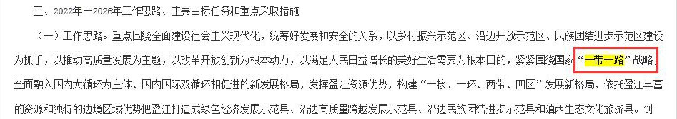

网站名称：陇川县人民政府问题原因：表述错误
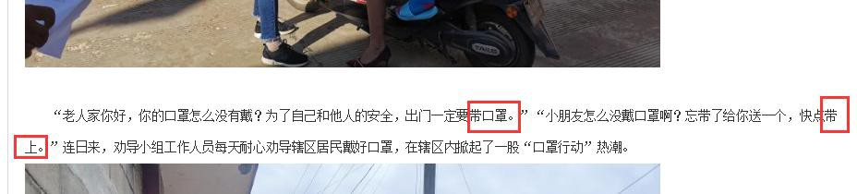
问题 URL：http://www.dhlc.gov.cn/nbz/Web/_F0_0_4T62DQXSB87092AF404C44B0BC.htm 问题截图：

